@@其它
@@制图员
@@初级工
@@试题名称：CAD绘制平面图形
@@材料准备：试题卷
@@设备准备：计算机，装AutoCAD2004绘图程序
@@试题内容：按尺寸抄画下图。（按1：1绘制）
- 尺寸标注按图中格式。尺寸参数：字高为3.5mm，箭头长度为4mm，尺寸界线延伸长度为2mm，其余参数使用系统缺省设置。
- 分层绘图。图层、颜色线型要求如下：（20分）
层名 | 颜色 | 线型 | 线宽
中心线 | 红 | 点画线 | 0
轮廓线 | 黑\白 | 实线 | 0.5
辅助线 | 蓝色 | 虚线 | 0
尺寸线 | 黄 | 实线 | 0
标注 | 黑白
其余参数使用系统缺省设置。另外需要建立的图层，考生自行设置。
3.绘制完图形后，加放A4图框。（5分）
4.存盘前使图框充满屏幕。（10）
5.存盘：文件存放在桌面上，文件名为考生本人准考证号码。（15）
⑴在A4图幅内绘制全部图形，用粗实线画出边框(277×190)，按尺寸在右下角绘制标题栏，在对应框内填写姓名和考号，字高7mm。图签如下图。（10分）
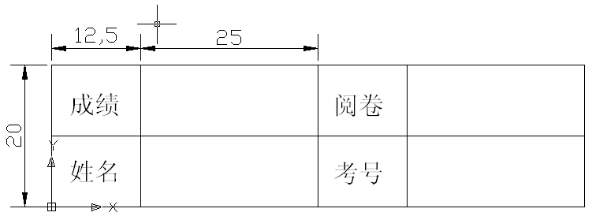
⑵ 按标注尺寸1：1绘制图形，并标注尺寸。（40）
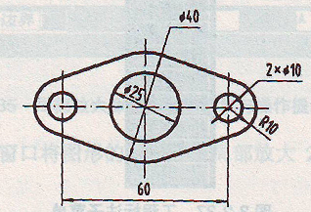
@@评分标准：
不分层绘制扣10分
线型——不对每条2分
图形错酌情扣分，每错一处扣2分。
颜色、线型——不对各扣5分。
线宽——每一处不对扣2分。
字高不对——每一处扣2分
标注错误——每处3分
##

